M E D I E N - I N F O R M A T I O N

Kultur - Begegnung - Glaube: Besichtigungen im Klösterreich!
Kulturreise zu den Klöstern!
(73 Zeilen zu je 60 Anschlägen/3.652 Zeichen)
Klöster und Stifte sind der architektonische Ausdruck geistlicher Lebenswelten. Ihr „Innenleben“ mit seinen Fresken, Gemälden, Skulpturen und Bildnissen zeugt von einem tiefen, jahrhundertealtem Kunstverständnis, getragen vom Geist des Glaubens. Davon zeugen barocke wie gotische und romanische Bauwerke, Fresken, Gemälde oder Kunstausstellungen. Ein Besuch bei den 27 Abteien, Klöstern und Stiften von Klösterreich macht dies bei persönlichen Entdeckungen erlebbar. Bei einem Aufenthalt als „Gast im Kloster“ - als Tages- oder als Nächtigungsgast – können Klostergäste inspirierende Veranstaltungen und Kulturbesonderheiten erleben.

Malerei, Kunst und Architektur
Faszinierende Orte und Räume sind in Klöstern entstanden, geprägt von Kunstfertigkeiten der Jahrhunderte. Keine Zeit trennte sich so radikal von alten Bauformen wie die Barockepoche. Nach Türkenkriegen und in der Gegenreformation präsentierten sich Klöster und Stifte mit großzügigen Bauten, erlesenen Bibliotheken und prunkvollen Kirchen. Lebensfreude wurde mit leuchtender Farbe, Stuck und Marmor ausgedrückt. Von spätgotischer Tafelmalerei bis zu den barocken Werken eines Altomonte und Paul Troger, den grazil-verspielten Fresken von Johann Bergl und den Werken des Grafikers und Malers Hans Fronius reicht die Palette der darstellenden Kunst in den Klöstern von Klösterreich.

Kunstschätze und Ausstellungen
Über Jahrhunderte förderten und sammelten Klöster Kunst, die jetzt bei persönlichen Entdeckungen und gemeinschaftlichen Besuchen besichtigt werden können. Reliquien in filigranen Goldschmiedearbeiten sind in Schatzkammern ausgestellt, Gemälde und Tapisserien bei Rundgängen und Ausstellungen durch Repräsentationsräume zu bewundern, Stiftskirchen bergen romanische Steine, gotische Altäre, barocke Schnitzkunst oder sakrale Glaskunst. Aus mittelalterlichen Schreibstuben entwickelten sich barocke Stifts-Bibliotheken. In den Klöstern fanden sich die ersten Schreibstuben, in denen großartige Handschriften entstanden sind, die all die Jahrhunderte bis heute überdauerten.

Orgel und Musik
Untrennbar verbunden mit dem klösterlichen Leben ist die Musik – von den verinnerlichten Gesängen der Mönche, Chorherren und Nonnen über Konzerte von internationalem Rang bis zu den gewaltigen Klängen der großen Orgeln. Diese Tradition ist erhalten geblieben. Im "Klösterreich", der Vereinigung von 27 Klöstern und Stiften in 5 Ländern Europas, kann man auf den Spuren weltberühmter Komponisten und bedeutender Orgelbaumeister wandeln. Kammermusik und Orgelkonzerte, Barockensemble und Messen von Bach, Mozart und Händel bestimmen das Kulturangebot der Klöster. Gerade in den Sommermonaten ist es ein Kunstgenuss der besonderen Art, wenn in den Stiftskirchen die Königin der Instrumente - die Orgel, wie zum Beispiel die Brucknerorgel von St. Florian - erklingt. Die Klöster sind aber auch idealer Ort für Konzerte großer Künstler, Künstlerbegegnungen und Musikakademien. Jahr für Jahr begeistern die Sängerknaben der Stifte Altenburg und St. Florian unzählige Zuhörer.

Die Klösterreich-Broschüre „Kultur - Begegnung - Glaube“ gibt Überblick über das Kunst- und Kulturangebot in den Klöstern von Klösterreich und kann kostenlos angefordert werden: Klösterreich, 3491 Straß im Straßertale, Straßfeld 333, AUSTRIA, Tel. +43 2735 5535-0, info@kloesterreich.com, www.kloesterreich.com, wo auch Klösterreich-Gutscheine bestellt werden können, Facebook: www.facebook.com/Kloesterreich.

Bildtext: Klösterreich präsentiert 27 Klöster mit ihrer Sinnstiftung und Spiritualität über die Jahrhunderte, die in besonderen Kunstwerken ihren Ausdruck findet: https://www.kloesterreich.at/kultur-entdecken/.

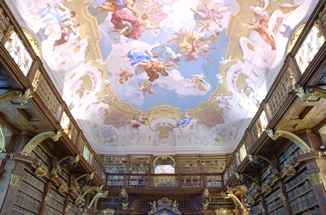

Foto: Günter Prinesdom Wien
Ort: Bibliothek Stift Melk
Abdruck honorarfrei!
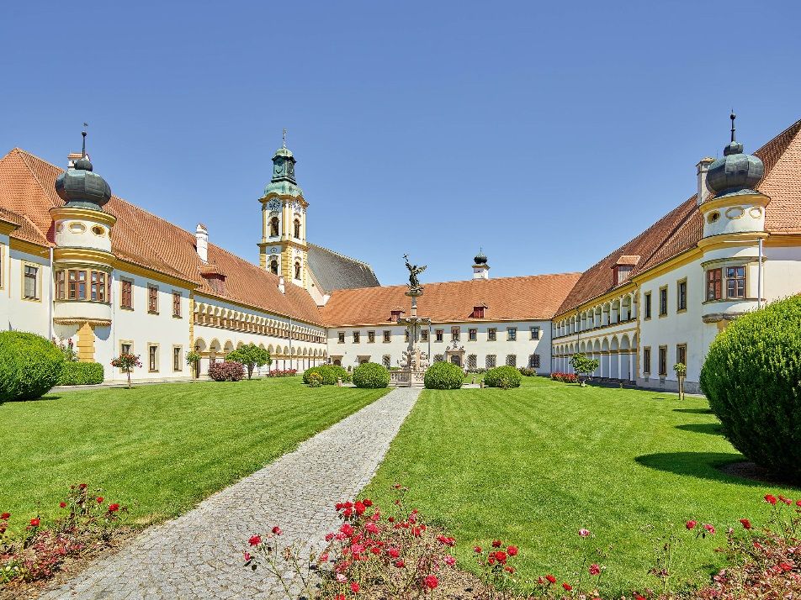

Foto: www.pedagrafie.de
Ort: Stift Reichersberg
Abdruck honorarfrei!

